BACCALAURÉAT PROFESSIONNEL

Technicien Constructeur Bois

E1 – Épreuve Scientifique et technique
Sous épreuve E.11
ANALYSE TECHNIQUE D’UN OUVRAGE

DOSSIER CORRIGÉ

Ce dossier comprend :

Thème | Page | Barème
Page de garde | 1 / 6
1 – Mur extérieur | 2 / 6 | /20
1 – Mur extérieur | 3 / 6 | /10
1 – Mur extérieur | 4 / 6 | /10
2 – Charpente | 5 / 6 | /30
3 – Dalle bois | 6 / 6 | /30
 | Total sur | /100
 | Total sur | /20

1.0 – MUR EXTERIEUR
Travail demandé :  - –Suivant le mur extérieur de la façade Est, positionnez sur la partie inférieure, les éléments constitutifs de l’ensemble du mur semi ouvert (bois d’ossature et voile travaillant) à  échelle 0,03, pour restituer les dimensions finies des différents éléments afin de réaliser la production.  On vous donne :  Les ouvertures de fenêtre avec jeu délimitées, et la position de la ferme. La liste des matériaux du bureau d’étude pour la mise en œuvre de ce chantier dans le  dossier ressources. | /20 points
Partie à ne pas traiter
Position de la ferme
FICHE PRODUCTION POUR MUR FACADE EST
Désignation | épaisseur pièce en mm | Largeur pièce en mm | Longueurs pièce en ml |  | Unité
traverse basse | 45 | 120 | 10.439 |  | 2
Traverse haute | 45 | 120 | 10.439 |  | 1
Traverse fenêtre | 45 | 120 | 1.31 |  | 6
Poteau raidisseur | 45 | 120 | 2.437 |  | 4
Montant | 45 | 120 | 2.437 |  | 20
Montant d’angle | 45 | 120 | 2.437 |  | 4
Poteau dessous ouverture | 45 | 120 | 0.442 |  | 14
Poteau dessus ouverture | 45 | 120 | 0.115 |  | 14
Chevêtre ouverture | 45 | 120 | 1.79 |  | 6
Panneau Duripanel | 12 | 1196 | 2.800 |  | 8
 | 12 | 870 | 2.800 |  | 1
OPTIMISATION DES LONGUEURS CUMULEES |  |  |  |  |  |  | /10 points
Bois d’ossature de 5.10m | 45 | 120 | 11 x 0.442 |  | 1
 |  |  | (3 x 0.442)+ (2 x 1.79) |  | 1
 |  |  | (2 x 1.79) + (2 x1.31) |  | 2
 |  |  | (3 x 1.31) + (9 x 0.115) |  | 1
 |  |  | (1 x 1.31) + (5 x 0.115) + 0.71 |  | 1
 |  |  | 2x 2.437 |  | 14
 |  |  | 3 x 10.439 = 31.317
 |  |  | 31.317 / 5.1 = 6.14
 |  |  | (6 X 5.1) + 0.71 |  | 6
ELEMENT A PRENDRE DANS LE STOCK
Bois d’ossature | 45 | 120 | 5.10 | 26
Panneau Duripanel | 12 | 1196 | 2.800 | 9

  - – Selon l’implantation des composants du mur, vous devez établir une fiche de production de matériau définissant le quantitatif de l’ensemble stipulant leur désignation et dimensionnement (bois d’ossature et voile travaillant) nécessaire à la production de ce mur. Afin de récupérer ces éléments dans le stock et en fonction des dimensions commerciales du fournisseur, vous devez optimiser les longueurs pour éviter la perte de matière. Attention la semelle et la lisse haute ne sont pas prises en compte dans la production et le mur devra être assemblé levé d’un seul tenant.

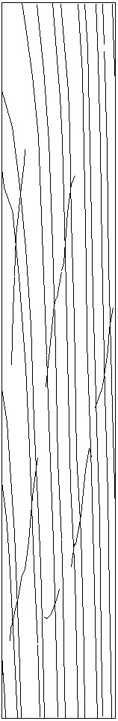
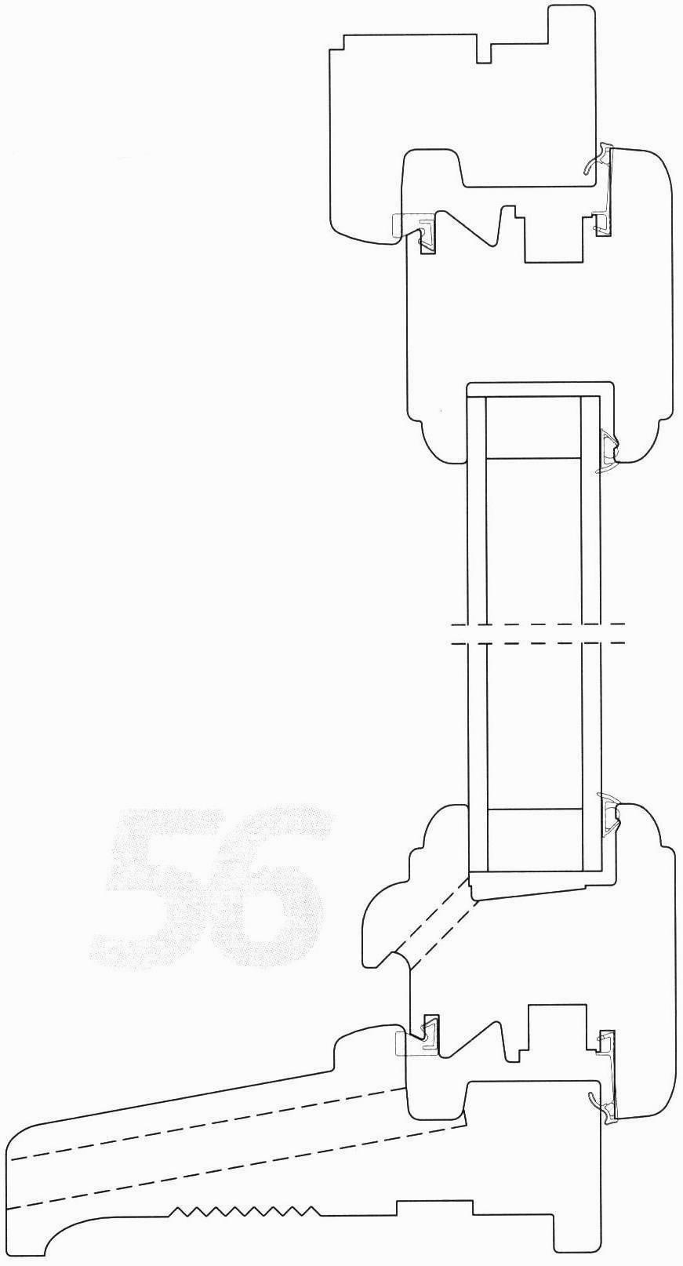
1.3 – Travail demandé :
En fonction des ouvertures de la façade Nord de la construction, représentez et indiquer sur les coupes horizontale et verticale les solutions techniques de mise en œuvre pour l’étanchéité à l’eau, a l’air et contre les parasites dans cette construction. Vous pouvez vous aider d’une légende et nous vous recommandons de tracer les différents éléments en couleurs
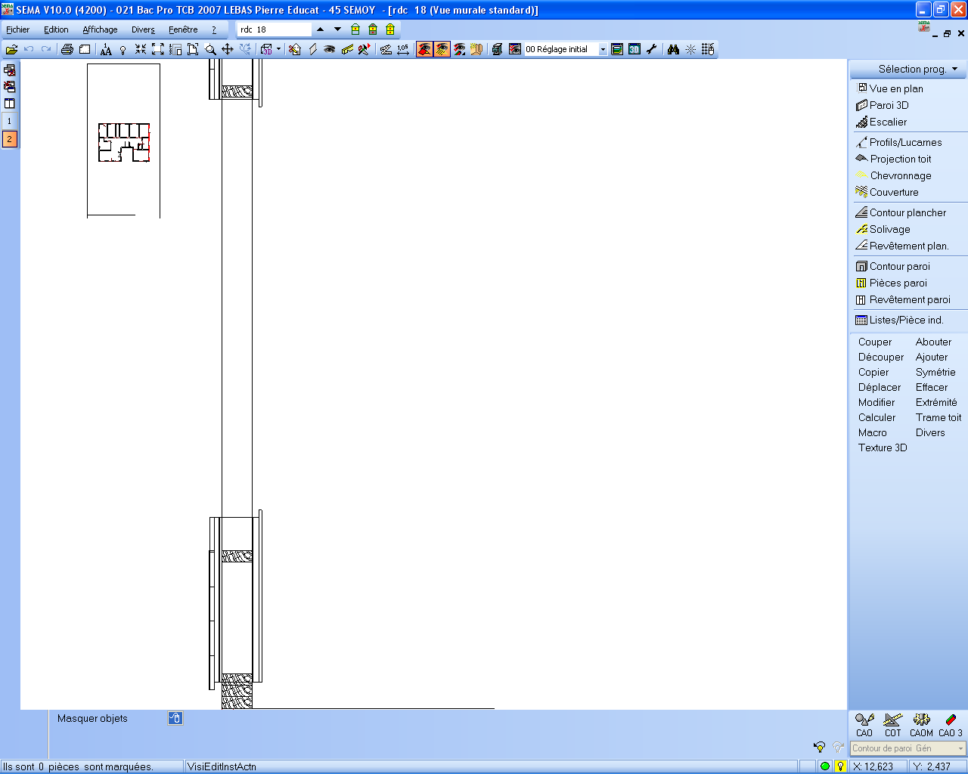

²

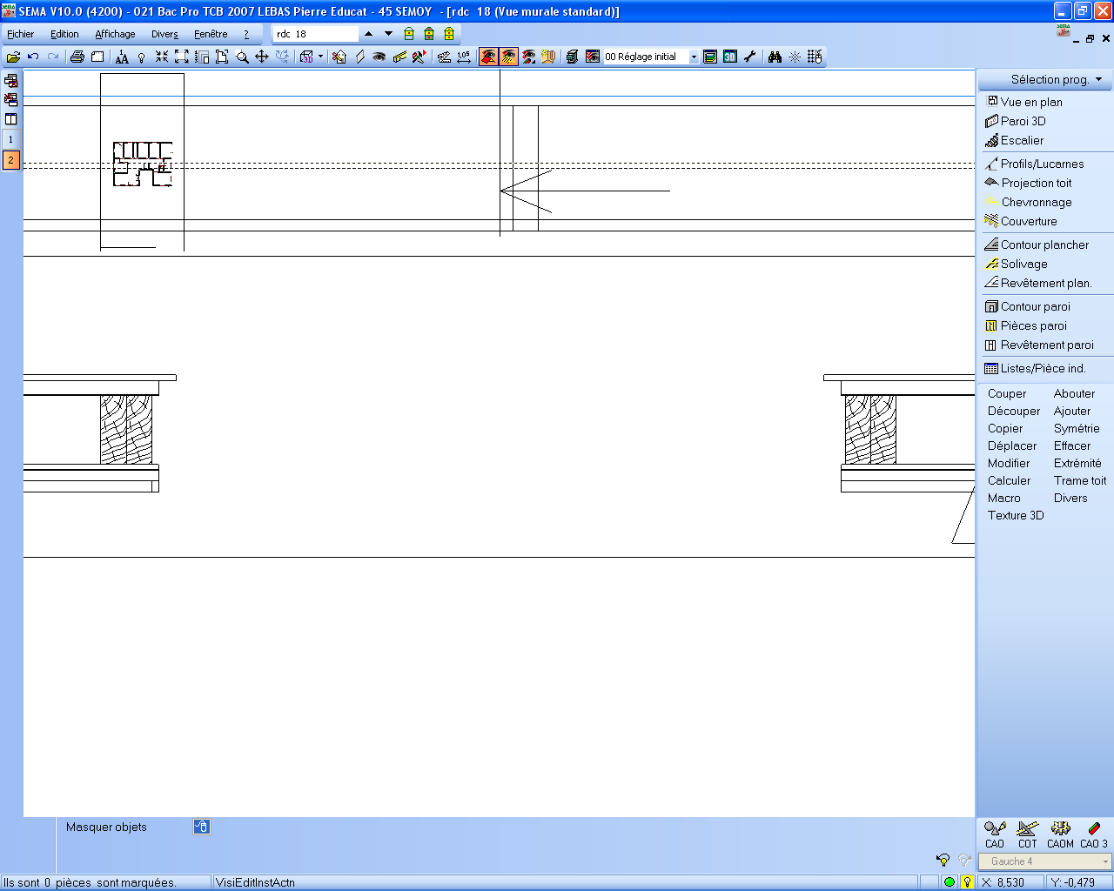

COUPE HORIZONTALE
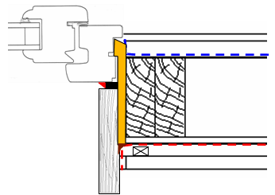

COUPE VERTICALE

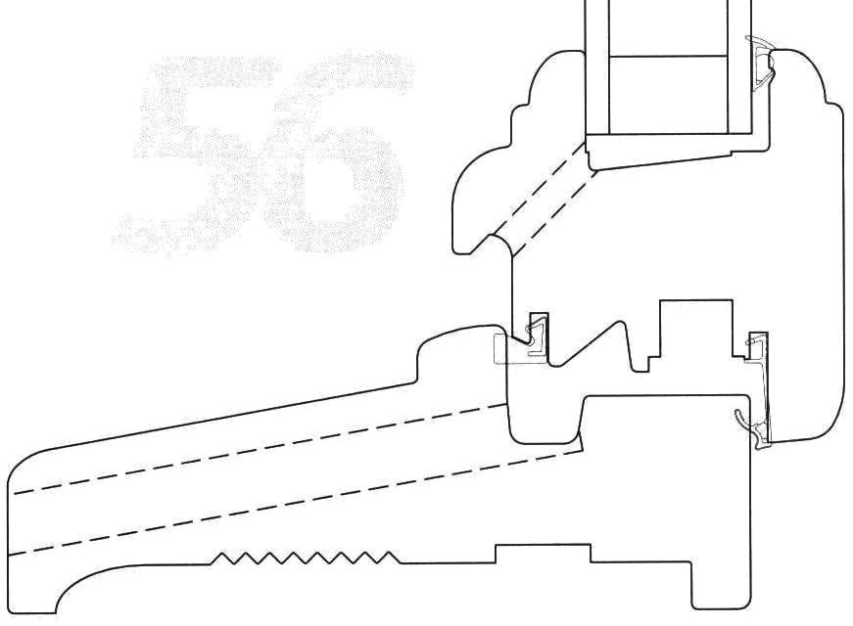

Légende

Joint mousse comprimé

Mastic polyuréthane proflex 2 marron

PU Pro mousse tout sens

Mastic acrylique proacril chêne

Pare pluie

Pare vapeur

Feutre coupure de capillarité

Grille anti-rongeur métallique 45 x 22

Larmier

[/10 points

2.0- CHARPENTE
Travail demandé :
2.1 - Vous avez à votre charge la définition de l’ensemble du versant principal de la façade sud. Vous devez en représenter la herse à échelle 1/50ème, afin de faire la répartition du chevronnage selon le cctp. (Vous déclinerez la partie lucarne qui sera traitée sur le chantier). La répartition du chevronnage devra être cotée.
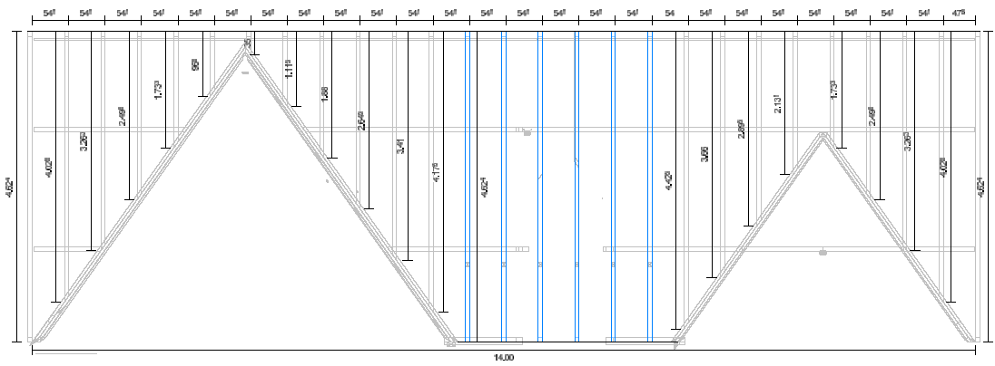

Error: Reference source not found2.2 -
[/10 points
Travail demandé :
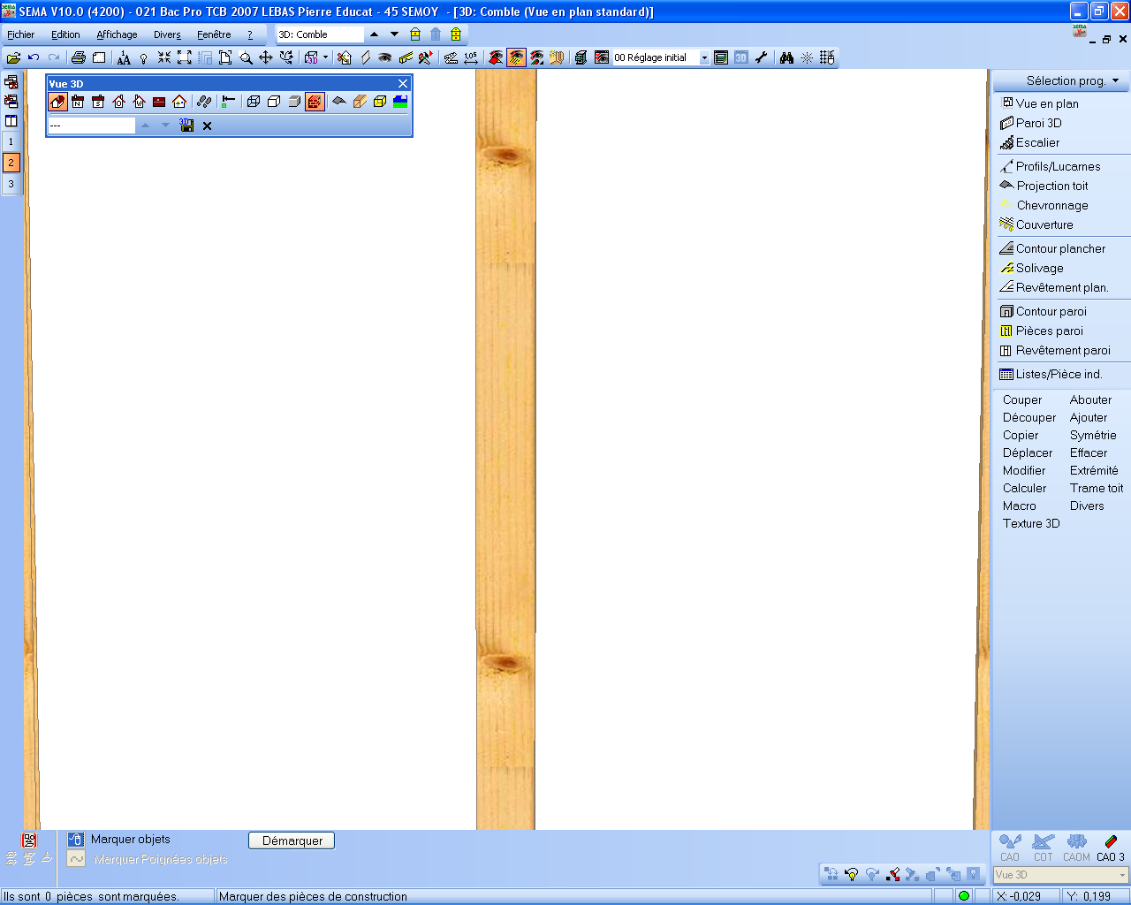
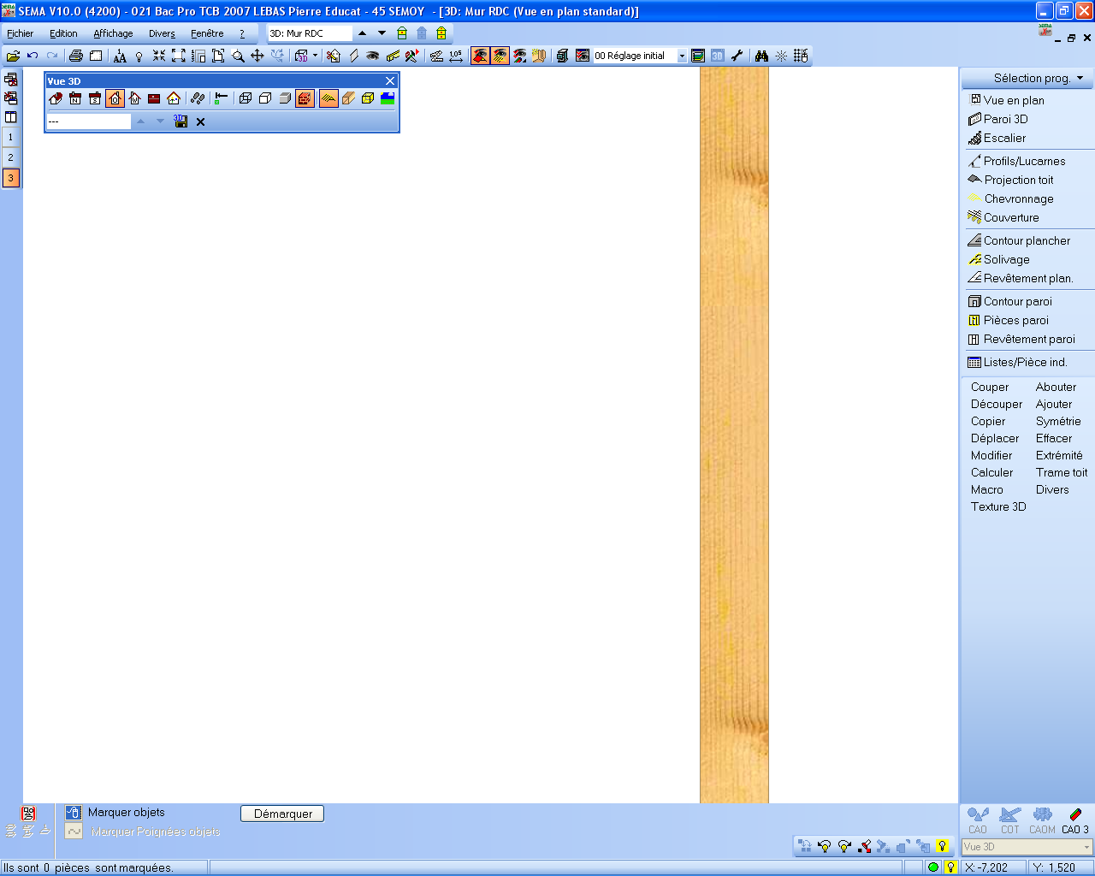
Un équipier est à votre disposition pour le réglage des radiales afin de réaliser les coupes d’empannons. Vous devez représenter les angles des coupes en notant les valeurs en degrés de chaque extrémité pour les deux types de raccord (noue face aplomb à gauche et noulet .chanlatté à droite).
45°
35°3
90°
Representation à plat de l’empannon
Extremités hautes des empannons
Representation à chant de l’empannon
Representation à chant de l’empannon

Empannon pour noue face aplomb
90°
45°

Empannon pour noulet chanlatté

[/10 points
35°3
90°

45°
Extremités basses des empannons

2.3 - Travail demandé :
Afin de passer une commande, et en prenant les dimensions sur la herse, vous devez optimiser la matière pour ce chevronnage, afin de choisir les longueurs commerciales selon le fournisseur, et de chiffrer cet ensemble.

Métré
Section | Longueurs | Q |  | Longueurs cumulés |  |  | Longueur fournisseur | Total ml
63 x 75
 | 4,62 | 8 |  | 4.62 |  |  | 5.00 | 40
 | 4,35 | 1 |  | 4.35 + 0.275 |  |  | 5.00 | 5
 | 4,10 | 1 |  | 4.10 + 0.893 |  |  | 5.00 | 5
 | 3,95 | 2 |  | 3.95 + 1.04 et 3.95 + 1.04 |  |  | 5.00 | 10
 | 3,585 | 1 |  | 3.585 + |  |  | 4.00 | 4
 | 3,335 | 1 |  | 3.335 + 1.658 |  |  | 5.00 | 5
 | 3,188 | 2 |  | 3.188 + 1.658 et 3.188 + 1.805 |  |  | 5.00 | 10
 | 2,82 | 1 |  | 2.82 + 2.056 |  |  | 5.00 | 5
 | 2,57 | 1 |  | 2.57 + 2.423 |  |  | 5.00 | 5
 | 2,423 | 2 |  | 2.423 |  |  | 3.00 | 3
 | 2,056 | 1
 | 1,805 | 1
 | 1,658 | 2
 | 1,04 | 1
 | 0,893 | 1
 | 0,275 | 1
 |  |  |  |  |  |  | Total ml | 92
Commande fournisseur
Section | Longueurs |  | Q |  | ml | Prix du ml HT
63 x 75
 | 5.00 |  | 17 |  | 85 | 1.37 |  |  | 116.45
 | 4.00 |  | 1 |  | 4 | 1.37 |  |  | 5.48
 | 3.00 |  | 1 |  | 3 | 1.37 |  |  | 4.11
 |  |  | Total ml : |  | 92 | Total HT : |  |  | 126.04
 |  |  |  |  |  | T.V.A : |  |  | 24.70
 |  |  |  |  |  | Prix TTC* : |  |  | 150.74

*T.V.A = 19.6%
[/10 points

3.0 – DALLE BOIS
3.1 - Travail demandé :
Dans la construction, on vous demande de vérifier à l’aide d’un abaque le dimensionnement de la poutrelle en I qui sera mis en œuvre sur la partie salon.

Rechercher la longueur entre appuis d’une poutrelle située dans le salon : ……………….3.813m.
Donner l’entraxe des poutrelles : ………………………………………………………………….0.41m.
Calculer la bande de chargement d’une solive :……………………………. 3.813 x 0.41 = 1.563m².
Charges :
Poids propres de la structure:
Parquet bois collé 14mm : ……………………………………………………….1.4 x 9 = 12.6 daN/m².
Chape béton 40 mm :………………………………………………………..(40 x 60) / 25 = 96 daN/m².
OSB 16mm: ………………………………………………………………………..1.6 x 7 = 11.2 daN/m².
OSB 9mm:………………………………………………………………………….. 0.9 x 7 = 6.3 daN/m².
Poutre TJI/PRO 250 ht 241 : …………………………………………………………………3.6 daN/m².
Laine de verre 200mm : ………………………………………………………..(2 x 200)/50 = 8daN/m².
Poids Propres total de la structure: ……………………………………………………….137.7 daN/m².
Charges d’exploitations :
Salon (26.13m²) voir référence charge exploitation dans le dossier ressources : 150 daN/m².
Vérification du choix de la poutrelle TJI/PRO ht 241mm :
Justifier votre recherche :
Pour employer une poutrelle TJI/PRO ht 241mm, le dimensionnement est un peu juste étant donné que l’entraxe est de 410mm, alors que le fabriquant préconise un entraxe de 400 pour une portée de 3.42, il faut donc passer avec une poutrelle TJI/PRO ht 302.
/20 points

3.2 - Travail demandé :
Pour assurer la mise en œuvre de cette dalle bois, vous devez proposer le mode de liaison sur les représentations de coupe transversale et longitudinale avec le mode de fixation sur les éléments constitutifs de cette dalle bois.

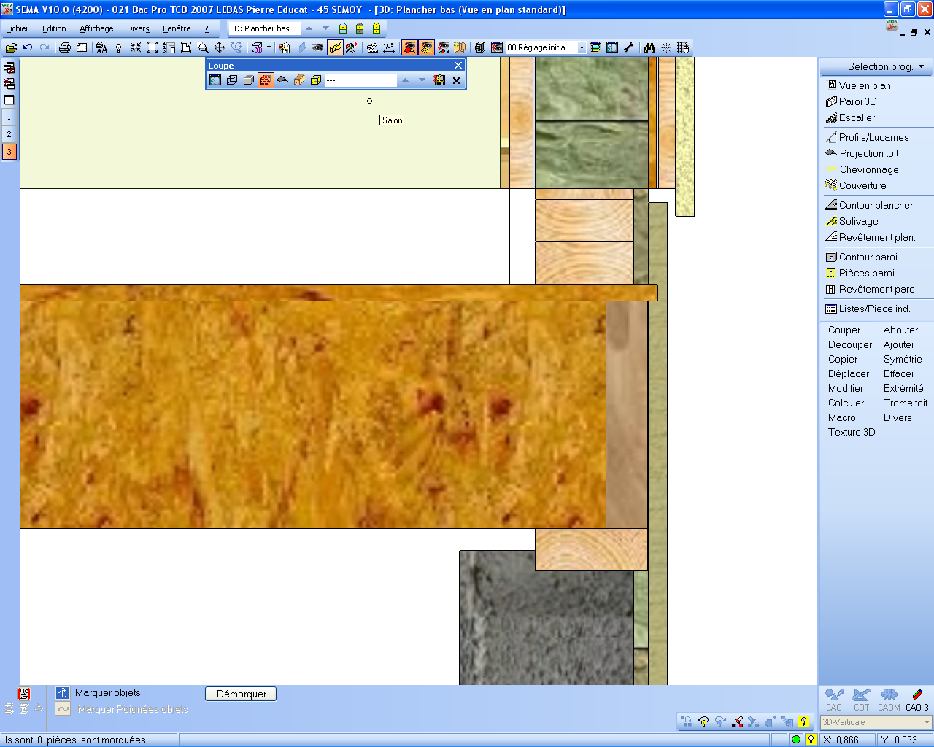
Planche de rive TimberStrand

[/10 points
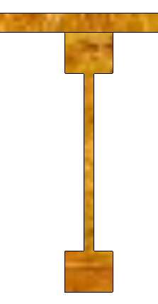

Poutrelle TJI/PRO 250

